**1 UVOD**

Pridelki so zelo odvisni tudi, koliko hranil je v tleh.

Dodajamo jih v različnih oblikah:

- kot organski gnoj:hlevski, kompost, gnojevka;

- kot mineralna gnojila:zrnata, v prahu, tekoča ali soli.

Tem oblikam morajo biti prilagojeni stroji za gnojenje, obenem pa morajo izpolnjevati več zahtev:

- gnojilo enakomerno odlagati po vsej površini;

- omogočati morajo spreminjanje količine na površinsko enoto;

- neobčutljivi naj bodo za nagib tal, tresenje in veter;

- neobčutljivi za obliko gnojil;

- trpežni in odporni proti delovanju kemičnih snovi gnojil na dele trosilnikov;

- preprosta morata biti ravnanje in vzdrževanje;

- ustrezati morata cena in zmogljivost.

**2 TROSILNIKI GNOJA**

Njihovo delo je zelo zahtevno. Raztrositi morajo velike količine organskega gnoja na hehtar, ki je zelo različne sestavine, predvsem po teži, drobljivosti in dozorelosti. Veliko je odvisno tudi od vrste nastila. Največ težav povzroča goveji in prašičji gnoj z nastilom iz nezrezane slame, še posebej če ni dozorel. Slama se navija na trosila in ovira delo.

Gnoj je treba tudi naložiti, kar opravimo z nakladalniki, najbolje s takšnimi, ki so na traktorju nameščeni spredaj. V tem primeru na zadnji del traktorja obesiti protiutež, da se ne bi dvigoval.

Manjši trosilniki so enoosni in sprejmejo 1, 5 do 3 t, večjidvoosni pa sprejmejo tudi 6 t in več. Količina izmetovanja gnoja lahko reguliramo od 5 do 50 t / ha. Trosilniki imajo široka kolesa-, ki preprečujejo škodljiv pritisk na tla in ugrezanje. Kolesa enoosnih trosilnikov so pomaknjena nazaj, kar preprečujejo, da bi se razbremenili zadnji kolesi traktorja,ko je tovora manj. To zagotavlja vleko brez drsenja.

Po dnu nasipnice se pomika letvasto prenašalo, ki gnoj potiska na trosila. Gnoj se mora premikati po vsej širini, sicer količina trosenja ni natančna, na primer pri trosenju navzdol. Količino trosenja uravnavamo v glavnem na dva načina:

- s hitrostjo vožnje uravnavamo količino, če prenašalo poganja priključna gred;

- če prenašalo poganjajo vozna kolesa, rabi za njegov pogon ročica na zobniku s spremenljivim polmerom, ki poganja os prenašala s pomočjo zapornega jezička. Z ročico lahko spreminjamo hitrost pomika oziroma dolžino vsakokratnega pomika prenašala. Tovor se sorazmerno hitro porabi ( v 5 minutah ) , zato mora biti pot do gnojišča krajša.

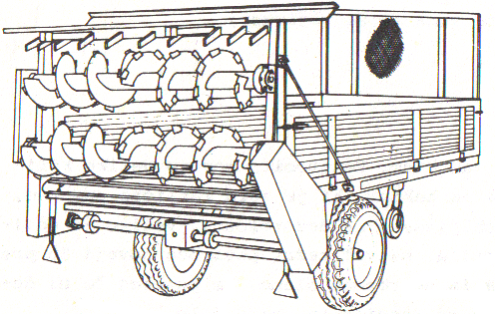

1. Slika: Vodoravna trosila.

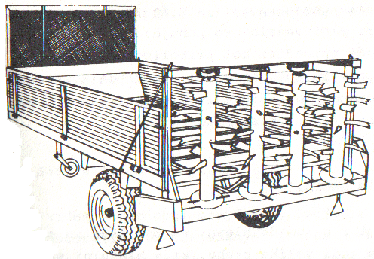

2.Slika: navpična trosila.

Trosila so različnih oblik, sestavljena so v obliki valjev z vijačno razvrščenimi drobili različnih oblik, njihova obodna hitrost je okrog 10 m/s. Trosilniki za trosenje manjših količin gnoja imajo več pokončnih trosil, ki trosijo do 6 m široko. Trosilniki za večje odmerke imajo eno ali dve vodoravni trosili in trosijo v širini trosilnika. Na vrhu imajo omejevalno letev, da jih pri nakladanju ne bi preobremenili. Trosila nekaterih trosilnikov izmetavajo gnoj vstran in se pomikajo vzdolž prikolice, vendar trosenje ni preveč enakomerno. Neenakomerno trosenje po širini izboljšamo s pravilnim prekrivanjem pri naslednjem prehodu.

Za trosenje natančnega odmerka gnoja moramo preizkusiti prvo in drugo polnitev trosilnika :

- naložimo 3 t gnoja;

- širina trosenja je 3 m;

- na ha potrosimo 20 t ( 20 : 3 = 7 trosilnikov );

- 10. 000 : 7 = 1428 m² potrosimo z eno polnitvijo;

- 1428 : 3 = 476 m dolžino poti z eno polnitvijo.

Dolžino poti najlažje izmerimo tako, da štejemo vrtljaje kolesa traktorja, ki ne sme drseti. Obseg kolesa, ki ima gume dimenzije 16 : 600 je 2 , 32 m. Tako se mora kolo na 476 m poti zavrteti 213- krat. Zaradi lažjega štetja vrtljajev kolo ob strani označimo s kredo. Zamisel, da bi trosilnike gnoja uporabljali še za druge namene, se ni obnesla. Nekateri proizvajalci so ponujali večnamenske stroje, ki jih je mogoče prirediti kot prikolico za prevoz tovora, kot trosilnik gnoja in kot pobiralno - nakladalno prikolico. Sorazmerno zapletena preureditev iz ene variante v drugo je naslednja poglavitna ovira, da se niso razširili.

**3 SODI ZA GNOJEVKO IN GNOJNICO**

Ta cisterna je enoosni traktorski priključek, namenjen za črpanje, prevoz in gnojenje z gnojevko. Po načinu delovanja ločimo kompresorske in črpalke cisterne za gnojevko, znane so tudi izvedbe brez lastne črpalke. V tem primeru cisterno napolni črpalka, ki je stacionirana ob zbiralniku - bazenu za gnojevko, po polju pa jo razprši mehanično razpršilo, ki ga poganja traktor s priključno gredjo.

**3.1 Sodi z zračno črpalko - kompresorjem**

Domači proizvajalec ponuja pestro izbiro teh naprav. Opremljene so z zračno črpalko in ventili, sod je iz jeklene pločevine, ki je posebej zaščitena proti razjedanju. Črpalko poganja priključna gred. Energija za vsesavanje dobimo z izsesavanjem zraka iz soda, ki mora biti dobro zaprt in vzdržljiv. Po cevi in skozi razpršilo na zadnjem delu soda izteka gnojevka, višino le-te pa lahko vidimo skozi stekleno okence na sodu. Z ventilom spremenimo smer zraka v sod, v katerem nastane do 1,5 bara tlaka, ki izriva gnojevko na naprave za razpršitev. Razpršilo oblikuje curek gnojevke, ki je lahko ozek ali pahljačast, speljan nazaj ali v stran, lahko pa jo razdeljuje tudi po ceveh v tla. Pri pazljivem delu črpalka ni v stiku z gnojevko, kar pomeni, da ni nevarnosti razjedanja.

Sodi so različnih velikosti ( od 1500 do 5000 l ), na zadnji steni jih lahko odpremo, da jih očistimo ali zaščitimo pred razjedanjem. V odprtino lahko naložimo tudi drug tovor in jih tako uporabimo še za prevoze. S temi sodi razvažamo gnojevko predvsem v ravnini, pri razprševanju dosežemo le skromne razdalje.

Cev za črpanje gnojevke moramo priključiti pri vsakem polnjenju, kar zahteva nekaj časa.

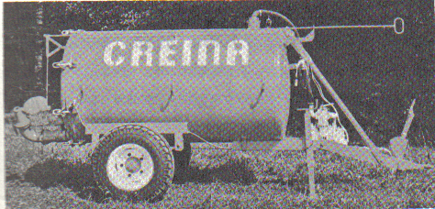

3. Slika: Sod z kompresorjem.

**3.2 Sodi z vijačno črpalko**

Na videz so podobni prejšnjim, imajo le vijačno črpalko, ki ni občutljiva za razjedanje. Seveda jo moramo redno vzdrževati. Črpalka je nameščena pod sodom in jo lahko usmerimo tako, da tok meša gnojevko v jami, jo črpa v sod ali pa z velikim pritiskom izriva skozi razpršila. Gnojevko je mogoče razpršiti tudi na 50 m, zato so takšni sodi primerni za strmino, kjer ostane sod na poti in razdeljuje gnojevko navzgor ali navzdol. Črpalko poganja priključna gred traktorja.

Z dodatnimi napravami uporabljamo te sode tudi za čiščenje strojev pred uskladiščenjem, za umivanje vozil, oroševanje nasadov, gašenje požarov itn.

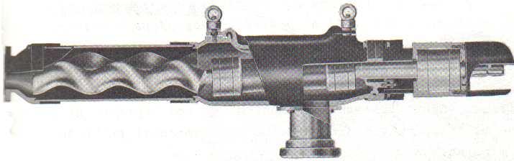

4.Slika: Vijačna črpalka.

**3.3 Kompresorska črpalka z loputami**

Rotacijski krilni kompresor, imenujejo ga tudi celični krilni kompresor ali kompresor z loputami, ima ekscentrično uležajen

rotor v katerega pesto so vstavljene radialno pomične lopatice, ki jih delujoča centrifugalna sila tišči navzven na okrov kompresorja. Glede poteka kompresija deluje tak kompresor kot batni kompresor.

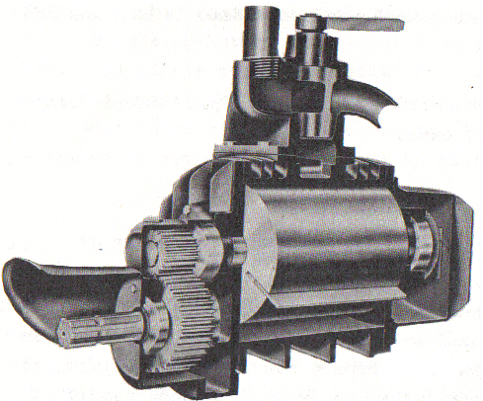

5. Slika: Kompresorska črpalka z loputami.

**3.4 Sodi z mehaničnim razpršilom.**

Po izvedbi so najcenejši. Pri teh moramo posebno črpalko za gnojevko namestiti ob jami. Sod je lahko kakršenkoli, lahko ga naložimo na navadno prikolico in ga nekoliko nagnemo nazaj, da gnojevko bolje izteka. Na vozna kolesa namestimo mehanizem za pogon vrtljivega razpršila, ki razdeli gnojevko po širini. Mehanizem lahko vrti tudi traktorska priključna gred, podaljšana do razpršila. Črpalka lahko polni več cistern, s katerimi delamo; tako dosežemo velik učinek. Poraba gnojevke je 10.000 do 50.000 1/ha, tako moramo uravnati tudi iztok.

Hitrost vožnje prilagodimo tako, da se sod izprazni na poti 286 m. Pri hitrosti 3 km/h se bo sod izpraznil približno v 6 minutah.

Sodi za gnojevko morajo imeti na kolesih široke gume, da se ne ugrezajo. Traktor za vleko 3000-litrskega soda v ravnini mora imeti vsaj 20 kw moči.

**3.5 Mešala za gnojevko.**

Sorazmerno gosta gnojevka se v jami usede, prav tako gnojnica. Črpalke ne morejo črpati te usedline, zato jo moramo mešati.

Možnih je več načinov:

- z vbrizganjem vode iz vodovoda,

- z zračno črpalko na sodih za gnojevko,

- z vijačno črpalko na sodih za gnojevko,

- s posebnimi mešali.

Od navedenih sta najbolj učinkovita zadnja načina, tako jame vedno popolnoma izpraznimo. Mešajo hitro in zelo učinkovito, posebno dobro v okroglih, manj pa v oglatih jamah. Potrebna moč za pogon mešalnikov znaša 5 do 25 kw moči.

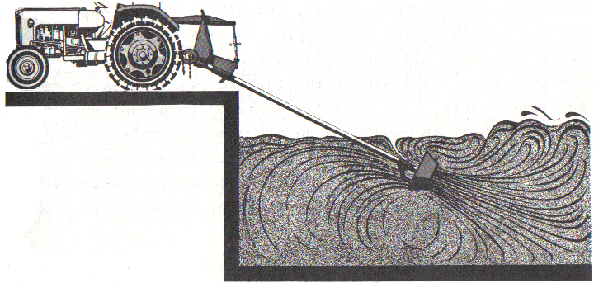

6. Slika: Mešalo za gnojevko.

**4 TROSILNIKI GNOJIL, GNOJILNIKI**

Stroji morajo biti lahki, da ne tlačijo tal, nadaljne s širokimi kolesi, imajo naj dovolj veliko nasipnico, da je ni treba pogosto polniti. Njihova delovna širina naj bo primerno velika.Zaradi močnega razjedanja jih izdelujejo iz odpornih materialov, ki jih je lahko vzdrževati. Žal se zaradi slabega vzdrževanja še vedno pokvari več strojev kot zaradi obrabe pri delu.

**5 UPORABNOST CISTERN IN TROSILNIKOV**

Uporabnost strojev je pogojena z vlečnim traktorjem, od katerega se zahteva zadostna

moč motorja in masa traktorja tudi v težjih pogojih razvoza. Za težje pogoje smatrajo

mokra tla in nagib terena.

**6 VZDRŽEVANJE STROJEV**

Stroje za gnojenje vzdržujemo tako, da jih po vsakem delu temeljito umijemo z vodnim curkom. Uspeh bo večji, če jih bomo zmočili pred umivanjem.Pri čiščenju si bomo pomagali tudi s krtačami. Po čiščenju jih temeljito osušimo, pregledamo ali so čisti tudi v nedostopnih kotičkih, nato pa jih premažemo s sredstvi proti koroziji, najbolje jih je prebrizgati z razpršilko - pištolo. Vse ležaje temeljito namažemo tako, da iztisnemo staro mazivo in vodo, verige operemo posebej in jih namažemo z oljem. Gumene dele zavarujemo pred vročino ali mrazom, kolesa podložimo, iz pnevmatik izpustimo tlak do polovice. Posebno pozornost namenimo črpalkam, ki jih moramo konzervirati, prav tako vse cevi in razpršilne naprave, platna ali plastične zavese in nakladalne čeljusti. Stroje spravimo tako, da so vsak trenutek zopet nared za delo.

**7 ZAKLJUČEK**

Pri nakupu kmetijskega stroja moramo paziti na zanesljivost dobavitelja strojev, da dobimo hitro pomoč in odprave napak pri okvari strojev, da imamo majhne stroške pri vzdrževanju in popravilo strojev. Pazljivi moramo biti tudi na pravilno velikost stroja.

**8 VIRI**

Horvat, M.: Kmetijski stroji 2. Ljubljana, 1984

Mrhar M.: Kmetijski stroji in naprave. Ljubljana: Kmečki glas, 1997

Bernik R.: Tehnika v kmetijstvu. (predavanja za študente agronomije in zootehnike). Ljubljana, 2005